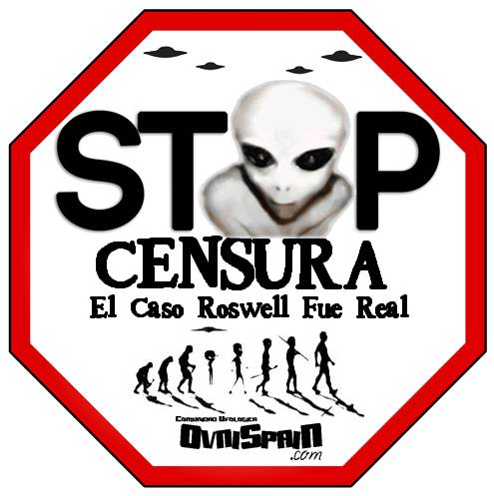

F.B.I. Confirma Recuperación de 3 OVNIs y 9 Extraterrestres
El Federal Bureau of Investigation FBI acaba de abrir un site On Line llamado The Vault (El Cofre) conteniendo más de 2000 documentos que en algún momento fueron de carácter clasificado pero que hoy debido al Freedom of Information Act FOIA han sido puesto a disposición del público en general.
Éste material constituye así la mayor recolección de material clasificado puesto a disposición On Line por USA.
Un archivo muy interesante titulado Guy Hottel, nombre de un agente secreto que envió una carta al entonces director del FBI un 22 de Marzo de 1950 comunicándole el hallazgo y recuperación de 3 discos voladores ocupados por tres humanoides en cada ovni de menos de 3 pies de altura
Link del FBI: http://vault.fbi.gov/

